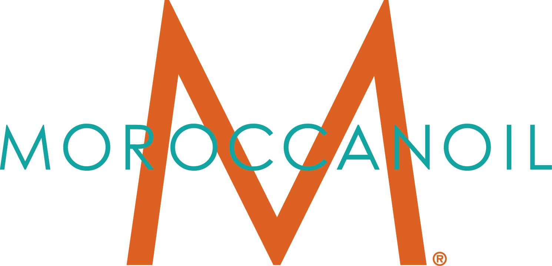

***SARA SAMPAIO REVELA SUS PRODUCTOS FAVORITOS DE MOROCCANOIL Y TE DA SUS MEJORES TIPS***

**Ciudad de México, xx de agosto de 2017.-** ¿Quién no desearía tener un pelo tan sedoso y con un brillo excepcional como el de **Sara Sampaio**? La guapa modelo portuguesa — embajadora de ***Moroccanoil*** — comparte contigo sus productos *top* de la marca y sus mejores *tips* para que logres una melena de impacto como la de ella.

**Tratamiento Moroccanoil**

El producto estrella de Moroccanoil es la base inicial para el cuidado y estilizado del cabello. Su fórmula de aceite de argán antioxidante acelera el tiempo de secado y deja el pelo brilloso, suave y súper manejable.

**Tip de Sara:**

“Yo uso un *pump* en el pelo húmedo y antes de peinarlo porque es la base ideal para crear cualquier *look* ¡Hace que mi pelo se vea más brilloso y sano instantáneamente! Siempre cargo una botella tamaño bolsillo por si es necesario durante el día.”

**Spray texturizante seco Moroccanoil:**

Es la herramienta perfecta para crear el estilo *messy hair*, además se puede utilizar como spray de preparación para lograr el agarre perfecto para peinados con el pelo recogido.

Brinda una fijación texturizada con un acabado en seco, dejando el cabello manejable y sin residuos pegajosos.

**Tip de Sara:**

“Cuando uso el cabello suelto me gusta que luzca liso y brillante, pero cuando lo llevo recogido, prefiero un *look* más texturizado y desordenado. Este producto añade la cantidad perfecta de textura y dimensión a mi pelo para un estilo despreocupado, que adoro para asistir a alfombras rojas.”

**Shampoo seco tonos obscuros de Moroccanoil:**

Gracias a su fórmula con almidones ultrafinos de arroz, absorbe al instante la acumulación de grasa, los residuos de productos y los olores, al mismo tiempo que deja una exquisita fragancia. No deja residuos y brinda riqueza a los tonos castaños y oscuros.

**Tip de Sara:**

“Cuando me enfrento al cabello del segundo día o simplemente necesito un toque rápido antes de salir, aplico un poco en las raíces, dejo que seque por unos segundos, masajeo un poco mi cuero cabelludo y cepillo mi pelo. Siempre cargo uno tamaño bolsillo en mi bolsa del gimnasio o en mi maleta de mano porque es maravilloso para refrescar después de ejercitarse o de un vuelo largo.”

**Crema hidratante para peinar de Moroccanoil:**

Esta crema estiliza, acondiciona, hidrata y combate el frizz creando una sensación suave y muy natural. Es perfecta para secar y manejar el cabello, así como para refrescar tu *look* al día siguiente. Gracias a su fórmula con aceite de argán, aporta brillo y definición al pelo.

**Tip de Sara:**

“Generalmente la combino con un pump o dos de **Tratamiento Moroccanoil** antes de secar mi pelo, aplicando de medios a puntas. También es buenísimo para dar un toque y refrescar mi *look*, así que me encanta agregar un poco durante el día para que mi cabello luzca suave y en su lugar en todo momento.”

Ahora ya conoces los secretos de **Sara Sampaio** para lograr un pelo siempre brillante y suave con la ayuda de ***Moroccanoil***. Sigue sus consejos y deslumbra con un cabello increíble como el de ella.

*#ArganEveryDay*

**# # #**

**Acerca de Moroccanoil®**

Moroccanoil® ofrece fórmulas innovadoras y fáciles de usar, creadas para transformar drásticamente todo tipo de cabello en uno de aspecto bonito, sano y natural. Al ser pionera y líder de una nueva categoría de productos a base de aceite de argán para el cuidado del cabello, Moroccanoil® se convirtió rápidamente en un básico para los expertos en moda y belleza, provocando que los mejores estilistas y las celebridades que forman parte de su portafolio de clientes se vuelvan fanáticos de ésta. Lanzados hace diez años a nivel mundial, los productos de Moroccanoil® están disponibles en más de 60 países. La extensa línea de productos de lujo para el cuidado del cabello de Moroccanoil® –reconocida por su ligereza– cubre las necesidades de todo tipo de cabello y cuenta con una avanzada mezcla de los ingredientes de más alta calidad para otorgar un desempeño óptimo y resultados drásticos.

Moroccanoil® se vende exclusivamente en salones de belleza.

Para más información visita [www.moroccanoil.com](https://www.moroccanoil.com/mx/).

Para contenido diario tras bambalinas, sigue a Moroccanoil® en Twitter e Instagram. ¡Suscríbete a nuestros tutoriales de belleza en YouTube y únete a la conversación en Facebook!

Sigue a Moroccanoil® en:

[/Moroccanoil](https://www.facebook.com/Moroccanoil) [@Moroccanoil](https://www.twitter.com/Moroccanoil)    [/moroccanoil](http://www.youtube.com/moroccanoil)  [@moroccanoil](http://instagram.com/moroccanoil)Moroccanoil

**Contacto**

Aileen Alvarado Arteaga

Account Executive

Another Company

Cel: 044 55 41 41 12 84

Tel: 63 92 11 00 ext. 3410

[aileen@anothercompany.com.mx](mailto:aileen@anothercompany.com.mx)